BOCIAN Z PATYCZKÓW
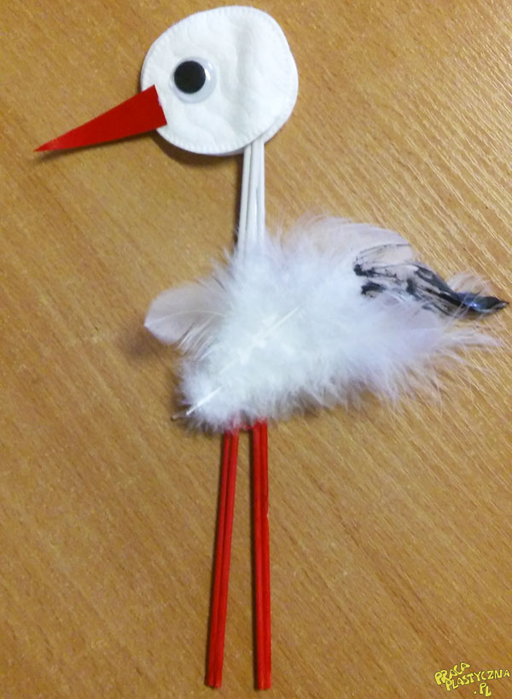
Taśmą klejącą sklejamy patyczki od szaszłyka (u góry i na środku) układając odpowiednio patyczki tak, aby powstała szyja bociana i rozstawione nogi. Patyczki sklejamy na dole po 2. Malujemy je farbą plakatową na biało-czerwono. U góry robimy głowę bociana - dwa płatki higieniczne, oko, czerwony dziób. Na środku patyczków doklejamy pióra. Na jednym malujemy końcówki czarną farbą plakatową.
Materiały:
- 4 patyczki od szaszłyka
- 2 płatki higieniczne
- piórka
- farby plakatowe
- oko
- czerwony papier
- taśma klejąca

